***Благоустройство общественной территории: установка спортивной коробки и осветительных приборов***

***в районе домов 17-22 на ул. Дошкольной городского округа Кохма***

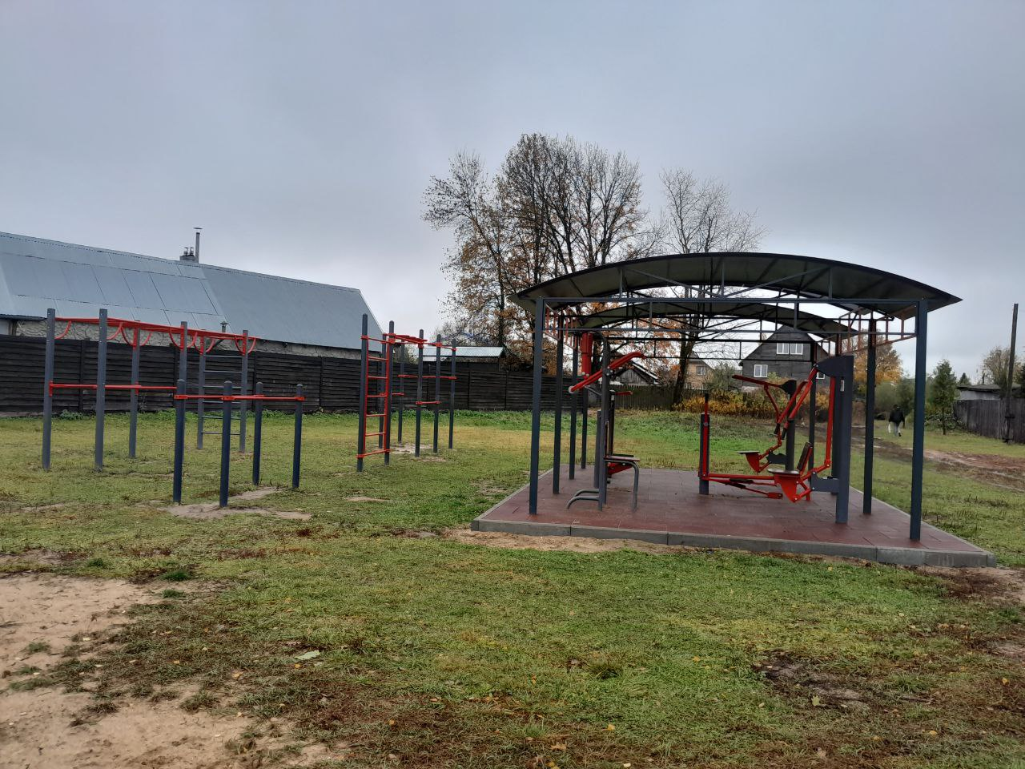 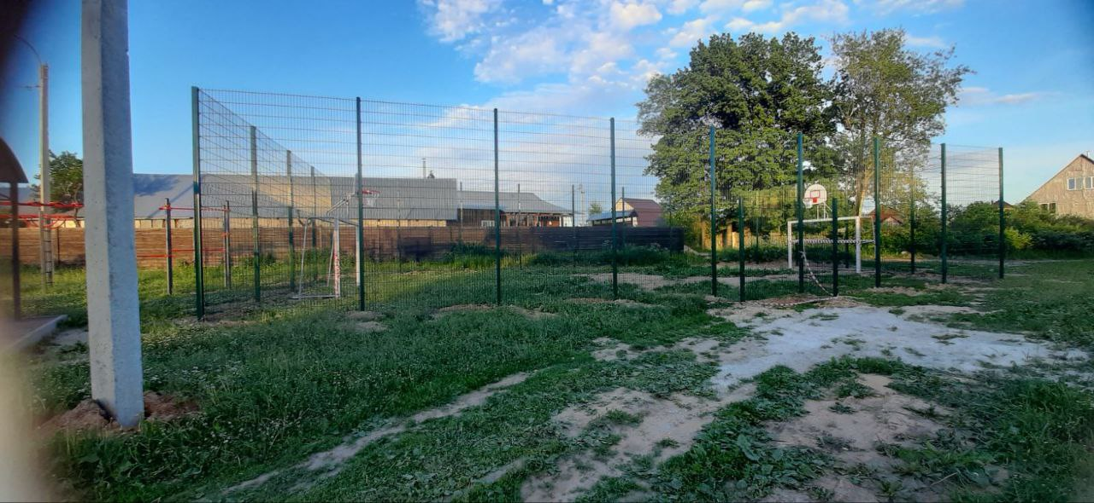

ДО ПОСЛЕ

